公司简介
扬州冠中电力设备有限公司是一家专业从事新能源电力的研发、制造、销售、运维为一体的高新技术企业。专注于中小型风力发电整机系统的研发与推广，具有超前的设计理念与丰富的施工经验。
公司厂房占地面积 16000 多平方米，拥有国内最先进、自主研发的电机检测平台，风轮平衡调试平台，变桨系统测试平台及其他各种风力发电机组的专业测试设备。
公司拥有由中国著名风电专家带领的专业技术团队，其核心人员拥有 40 年的风机组设计经验，曾为国家“863”计划项目——“兆瓦
级变速恒频风电机组”的研制项目担当，并于 2005 年 7 月 31 日在辽宁仙人岛风场成功并网，成为中国首台拥有自主知识产权的兆瓦级风机。
公司以市场为导向，坚持技术创新，采用大型风机的设计理念， 整机包括发电机、电控等完全自主研发设计。拥有智能变桨距技术， 自动安全保护系统，主动偏航，电磁刹车等完备的保护体系。
公司以“品质第一，服务第一”为核心，在产品研发中不断创新， 以现有的产品为基础，正在积极开发 30K、50K、100K、200K 等系列产品。冠中电力将致力于推动风电事业的发展，努力打造全球知名的智能智造企业。

绿色能源发展
随着第二次工业革命的进程,煤炭、石油等化石燃料被广泛应用于电力生产等工业、生活领域,地球数亿年时间孕育的宝贵资源，即将在人类数百年内消耗殆尽。
而化石燃料的广泛使用也造成了严重的大气污染和全球气候变暖等环境问题。在可持续发展的理念下,发展新型能源成为新时代的一种必然选择,特别是上世纪末期能源危机发生以来,世界范围内都密切关注着未来能源的发展走向,绿色能源也因此登上历史的舞台。扬州冠中电力设备有限公司将秉持着对未来自然环境发展的绿
色理念，推动以风力发电维护地球环境和防止气候变暖的步伐前进。

发展历程
近 40 年的风机精英与近 20 年的电气精英在扬州创办扬州冠中电力设备有限公司，开启中小风机的新篇章。
2005 年辽宁
2017 年扬州
中国首台拥有自主知识产权的兆瓦级风机，在辽宁仙人岛风场成功并网。
2001 年南京
合肥工业大学研究所
合肥工业大学研究所电气精英团队来南京创办国内最初的逆变电源公司，此后多年领跑电源行业。
2001 年沈阳
沈阳工业大学风能研究所
该所承担了国家科技部“863”计划项目--"兆瓦级变速恒频风电机组"的研制任务
1980 年沈阳
沈阳工业大学风能研究所
国内大型风力发电机组开发的先驱

风机特点
◆风机额定功率为 19.8kW，采用无齿轮直接驱动，主动变桨控制技术设计；
◆风机具有智能变桨，主动偏航，电磁刹车等多重系统保护措施；
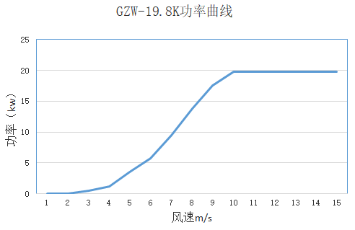
◆风机在大风环境下主动变桨调整，确保输出功率的稳定性；
◆全功率逆变器隔离技术，确保风力发电机组的安全运行；
◆优化的低速永磁发电技术将风力发电机组的噪音水平降低至最低限度；
◆主要零部件均选择国内外知名品牌，设计寿命长，稳定可靠；
◆长期运行经验，适应严酷工作环境；
◆具有远程监控系统，可以实时监测风机运行状况；
◆具有多个国家的并网许可认证，完全满足并网标准要求；

风机参数

制造者 | 扬州冠中电力设备有限公司
制造国 | 中国
基本性能
轴方式 | 水平軸
系统连接形式 | 系统互连型
小型风车等级 | Class II
转子方向（逆风/顺风） | 逆风
叶轮旋转方向（顺时针/逆时针） | 顺时针
桨叶数 | 3片
桨叶材料 | 增强型玻璃纤维树脂 GFRP
桨叶长度 | 6.35m
叶轮直径 | 13.29m
叶轮扫风面积 | 138.76㎡
塔高 | 20m(轮毂中心高度)
启动风速 | 3m/s
切出风速 | 25m/s
安全风速 | 50m/s
额定风速 | 10m/s
额定转速 | 90r/min
最大转速 | 120r/min
发电机
发电机类型 | 3相 永磁同步直驱发电机
绝缘等级 | F
额定电压 | 400VAC
控制功能
控制装置型式 | LWC-19.8KGS
控制器尺寸 | 800*1930*650mm（宽*高*深）
控制装置软件 | GL-PG-E006-001-1.0
输出控制方式 | 主动变桨距控制
偏航控制方式 | 主动偏航控制
保护功能 | 主动变桨距控制  主动偏航控制  主动卸载  主轴制动器
自动停止功能 | 主动变桨距控制  主动偏航控制  主轴制动器
制动方式 | 电磁制动刹车
并网功能
额定功率 | 19.8kW
最大交流功率 | 22kVA （长时间运行，可设定）
最大交流电流 | 60A
最大总谐波失真 | <3%（额定功率）
额定电网电压 | 202V(线电压，三相三线)
允许电网电压范围 | 160~240V
额定电网频率 | 50Hz/60Hz
允许电网频率范围 | 47~53Hz/57~63Hz(可设定)
额定功率下的功率因数 | >0.99
功率因数可调范围 | 0.9（超前）~0.9（滞后）
直流过压保护 | 具备
直流短路保护 | 具备
交流过压保护 | 具备
极性反接保护 | 具备
绝缘监测 | 具备
模块温度保护 | 具备
孤岛保护 | 具备
电压抑制上升 | 具备
逆变器尺寸 | 850*1930*650mm（宽*高*深）
重量 | 500kg
停机自耗电 | <50W
冷却方式 | 温控强制风冷
最高海拔 | 6000m（＞2000m需降额）
调度通讯方式 | 以太网、RS485
BMS通讯方式 | RS485、CAN
通信协议 | Modbus、IEC104
环境及防护
噪音水平 | ≤ 65dB(A)（25m处）
防护等级 | IP54
表面防腐 | 油漆喷涂，热镀锌
运行温度范围 | -20 ～ +50℃
相对湿度 | 4 ～ 95%RH
产品设计寿命 | 20年

系统优势
- 先进的主动变桨技术
①精准调控：变桨控制的信息输入源为风轮转速，具有稳定、可靠、响应速度快等特点；
②柔和调控：变桨控制系统能有效吸收风速波动对变桨系统的冲击， 调控柔和，故障率低。

高效率
低风速启动，启动后的加速功能及额定风速以上的持续稳定功率输出，保证了变桨距风力发电机比普通的风力发电机多发 30％的电量。
①叶片的翼型经过空气动力学仿真设计以及风洞试验多轮检验设计而成，保证了最高的风能利用率。
②低风速启动：主动变桨机构使叶片具备最佳启动角度，风速 2.5m/s 即可启动，并在低于额定风速的情况下最大限度的提高风能利用率。
③超风速稳定运行：高于额定风速的情况下主动变桨调控启动，系统保持持续稳定额定功率输出，无需停机保护。

永磁发电机
发电机采用自主设计的稀土永磁直驱式发电机，减去了增速箱，传动轴部件，能量损失小、启动风速低，避免了因增速箱与主轴不同轴心引起振动现象，降低了机械故障率，提高了机组效率、年发电量和可靠性。

先进的控制系统
19.8kW 变桨距风力发电机主控中心是在吸纳世界上优秀风力发电机电气控制技术的基础上，结合主动变桨距系统特点开发出来的新一代智能化电气系统，自动检测环境风速、风向、发电机转速、设备温度、系统直流输出电压、电网电压、绞缆状态等参数。硬件设计选用国际一流厂家电气元件，运行稳定，抗干扰能力强。系统可扩展性强， 可与各知名品牌变流器和远程模块实现良好兼容，充分满足客户的一站式服务需求。

安全保护系统
软件采用冗余式控制策略，自动控制风机变桨、偏航、稳压及卸荷， 保护系统具有备用电源系统，可实现市电故障时风机的收浆等保护； 同时系统配备急停按钮，可实现紧急情况下手动停机，确保风电系统安全可靠运行。

- 防雷对策
①防雷保护等级：ICE 61400-24 防护等级 II

②机舱上搭载避雷针

③SPD 保护

对环境的影响
优化的低速永磁发电机技术和叶片良好的空气动力特性，将风力发电机组的噪音水平降到最低限制。

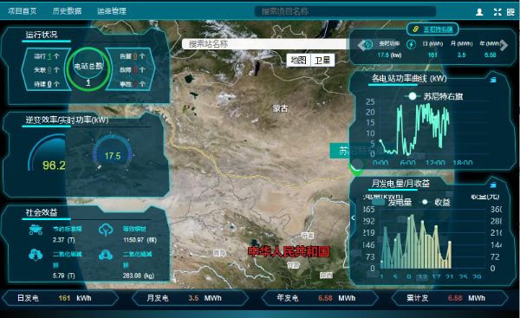

结合扬州冠中在风机领域的持续创新和应用积累，提供远程监控系统实时监测风力发电机运行状态，自动发出指令对风力发电机运行状态进行监控，并提供友好的、可视化的操作界面，满足我们对风机的实时监控、参数设置、报警、记录存储、统计报表、权限设置、性能分析等功能，快速高效的发现并排除故障，保证系统能够实时正常运行， 有效的指导运维工程师、投资商、终端用户实时在线准确地完成风机体检，有效提升发电量，实现风机数字化管理，促使风机发电管理透明化，对风机状态进行实时掌控，精准高效运维，确保收益最大化。
品质保证
公司在生产管理，工艺技术，设备检测，品质管理等方面进行着严格的管理，使用先进的生产设备，检查测定设备，专业的技术人员和一体化生产加工系统，严格执行标准化的操作，以确保产品质量的稳定性。实现了风机 20 年间持续使用的使用寿命

